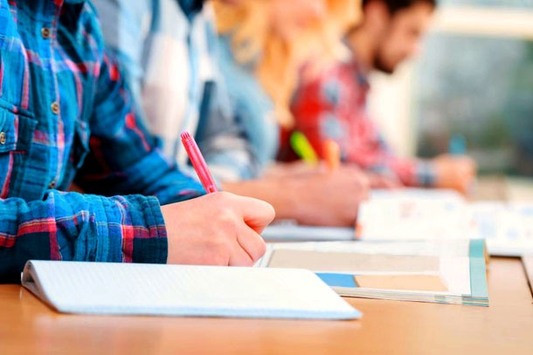

Предварительные итоги школьных выпускных экзаменов 2021

ЕГЭ-2021 проводился во всех 85 российских регионах Российской Федерации и 58 зарубежных странах. В 2021-м участниками основного периода стали около 682 тысяч человек. Около 625 тысяч из них – выпускники этого учебного года.
Как отмечает Евгения Матвеева – эксперт Среднерусского института управления – филиала РАНХиГС – вопреки многочисленным опасениям результаты ЕГЭ 2021 года оказались не хуже, а по ряду предметов даже лучше прошлогодних. При этом, хорошие результаты считают не только заслугой выпускников, но и их учителей. Большой вклад в общее дело, вместе с педагогами, вложили также медики, полицейские и энергетики.
Глава Рособрнадзора Анзор Музаев первоначально предполагал, что итоги ЕГЭ-2021 окажутся заметно хуже прошлогодних. Нынешние выпускники, в условиях непрекращающейся пандемии были вынуждены уходить на дистанционку дважды – как в 2020-м, так и в 2021 году. Но по большинству предметов результаты ЕГЭ-2021 совпали с прошлогодними. А по таким предметам, как литература, информатика, математика, физика, английский язык и обществознание, даже подросли. И это, по мнению Анзора Музаева, исключительная заслуга учителей: «Наши учителя сдали этот экзамен на 100 баллов!».
В Федеральной службе по надзору в сфере образования и науки заявили о том, что в России ежегодно увеличивается число участников ЕГЭ, которых удаляют с экзаменов за нарушения. Так, в 2021 году таких ребят около 1000. Все их работы аннулированы. Теперь сдать экзамены повторно они смогут только в следующем году.
В Рособрнадзоре уточнили, что всего за период с 31 мая по 21 июня с ЕГЭ было удалено 817 человек: 356 – за мобильные телефоны, 363 – за бумажные шпаргалки, 98 – за иные нарушения. Фишкой 2021 года стала камера, замаскированная под пуговицу.
Ещё одна особенность кампании 2021 года – серьёзные меры безопасности, включая медицинскую и антитеррористическую. В общей сложности участвовать в основном периоде экзаменов не смогли 2101 выпускников, в том числе 515 человек, либо находившихся на карантине, либо болевших (в прошлом году их было 424). Все они сдавали экзамены в резервные дни.
Жара в этом году, как, оказалось, досаждала участникам экзамена не слишком сильно – скорее, мешали ливневые дожди. Но тут сказали свое слово энергетики: благодаря их усилиям, серьезных перебоев с энергией на пунктах проведения экзаменов (ППЭ) удалось избежать.
Вопрос о том, сохранится ли и в будущем нынешняя система итоговой аттестации со сдачей ЕГЭ только для поступающих в вузы и ГВЭ для всех остальных, пока не имеет ответа. Решать его, по словам Музаева, будут осенью, с участием нового состава Государственной Думы, т.к. в этом случае придётся менять закон. Рособрнадзор также придерживается такого мнения.

